なーしくん
読書ノート

No.

ノートを使い始めた日 ～ ノートが終わった日
年 月 日 ～ 年 月 日

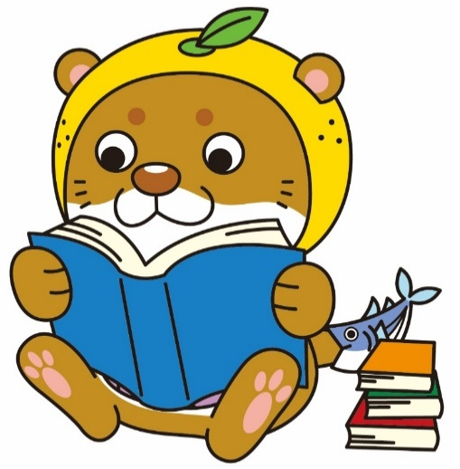

名前

読書ノートの使い方

〔記入例〕
NO | 読んだ日 | タイトル／作者名 | ひとこと
１ | 3/1 ～ 3/7 | やもじろうとはりきち  降矢なな | はりきちくんがねこさんにちょっとどいてっていうとこがかわいい
２ | 3/8 ～ 3/14 | 赤毛のアン  モンゴメリ | ○○図書館で借りた

読んだ本のタイトルなどを記録しよう！
図書室で借りた本や自分で買った本などを記録してね！
記録していくと自分がどんな本が好きかわかるかも？
「ひとこと」には、借りた場所や買った場所、感想などを
自由に書いてね！

NO | 読んだ日 | タイトル／作者名 | ひとこと
１ | ～
２ | ～
３ | ～
４ | ～
５ | ～
６ | ～
７ | ～
８ | ～
NO | 読んだ日 | タイトル／作者名 | ひとこと
９ | ～
10 | ～
11 | ～
12 | ～
13 | ～
14 | ～
15 | ～
16 | ～
NO | 読んだ日 | タイトル／作者名 | ひとこと
17 | ～
18 | ～
19 | ～
20 | ～
21 | ～
22 | ～
23 | ～
24 | ～
NO | 読んだ日 | タイトル／作者名 | ひとこと
25 | ～
26 | ～
27 | ～
28 | ～
29 | ～
30 | ～
31 | ～
32 | ～
NO | 読んだ日 | タイトル／作者名 | ひとこと
33 | ～
34 | ～
35 | ～
36 | ～
37 | ～
38 | ～
39 | ～
40 | ～

愛南町御荘文化センター 図書室
ＴＥＬ ０８９５－７３－１１１１
明日も元気でいくなーし

